**产品安装和使用说明**

**一、产品安装说明**

**1、点击.apk文件，如下图所示**

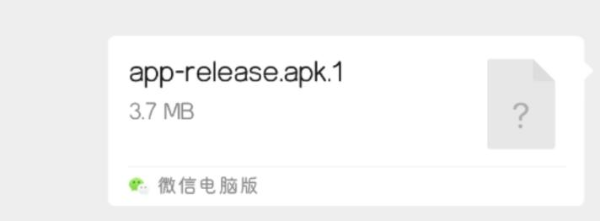

**2、点击安装按钮**

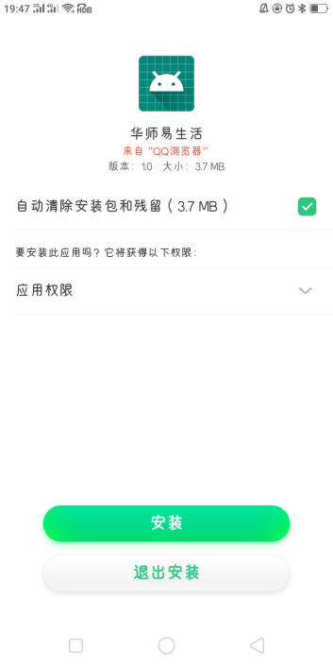

**3、在我们的手机上出现了华师易生活这个app的图标，说明安装成功了。**

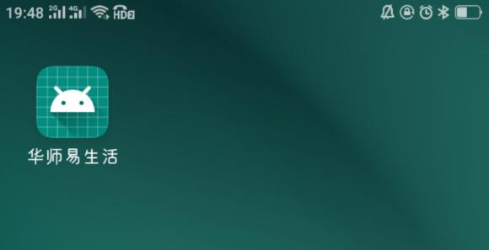

**二、产品使用说明**

**1、注册与登录**

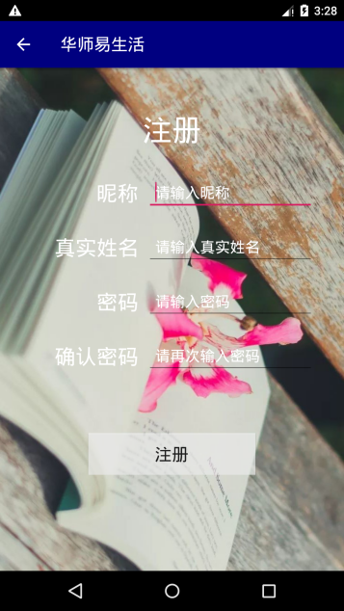 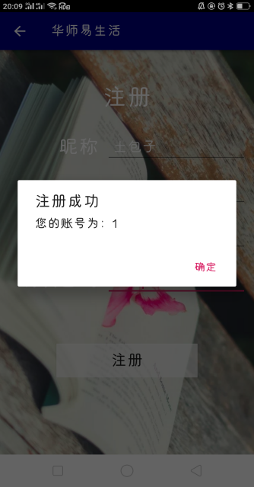 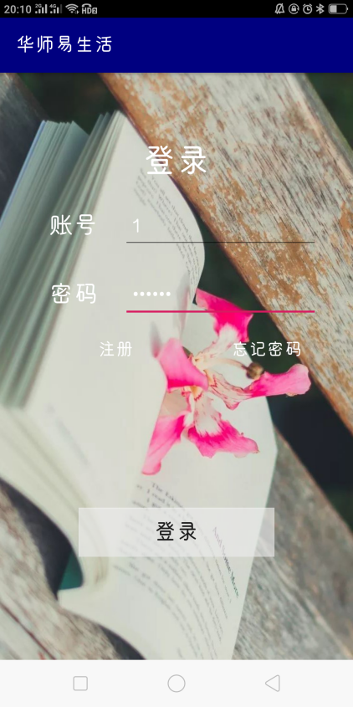

在注册界面中输入昵称、姓名和密码之后，点击注册按钮；会提示“你的账号为xx”；点击确定按钮，然后输入刚刚提示的账号以及密码，点击登录按钮，就会进入到主页面，并提示用户“登录成功”。

**2、首页**

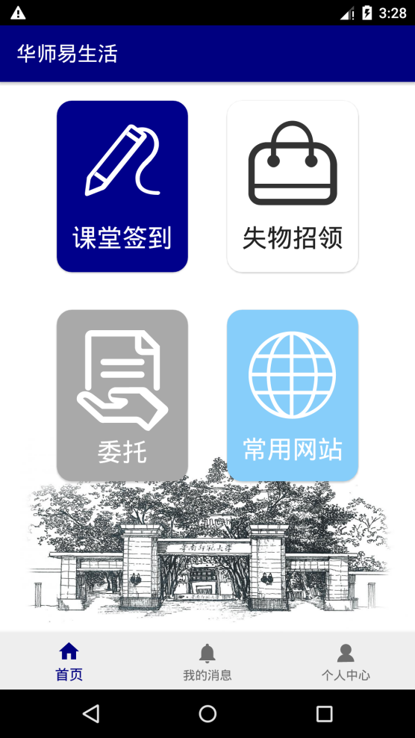

首页有四大功能模块，分别是：课堂签到、失物招领、委托以及常用网站。

**（1）课堂签到模块**

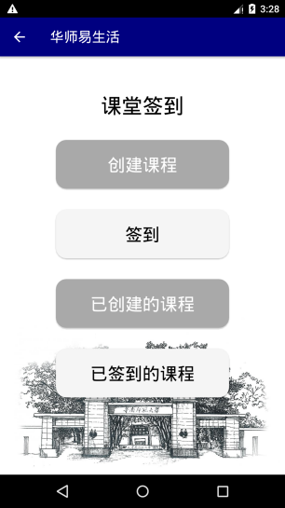 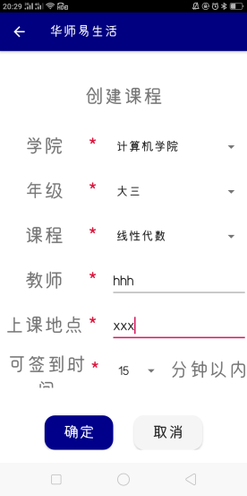 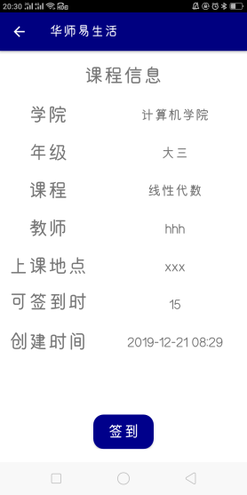 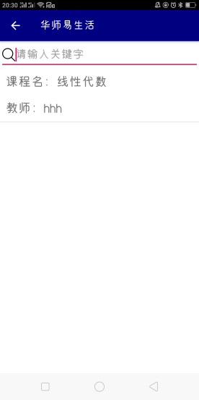

1. 创建课程

教师可通过选择学院、年级、课程、可签到时间等信息，点击“确定”按钮即可创建课程。

1. 签到

学生可查看当前已发布的所有课程，并提供了搜索功能。学生可以在规定的签到时间内进行签到，点击“签到”按钮会提示用户“签到成功”。如果超过签到时间，会显示“超过签到时间”，用户不可进行签到。

1. 已创建的课程

用户可查看自己曾经创建的课程列表，课程列表按创建时间先后进行排列，还可点击列表项查看课程的详细内容。

1. 已签到的课程

用户可查看自己曾经签到的课程列表，课程列表按签到时间先后进行排列，还可点击列表项查看课程的详细内容和签到信息。

**（2）失物招领模块**

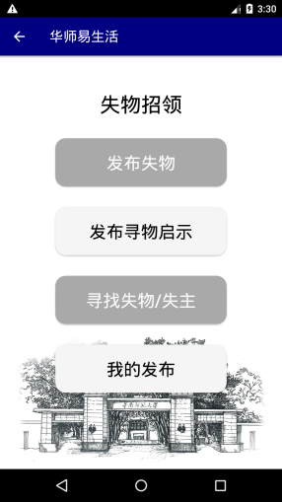 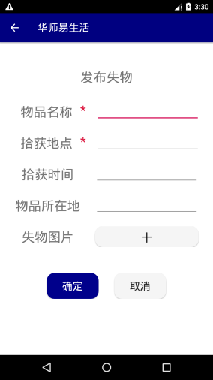 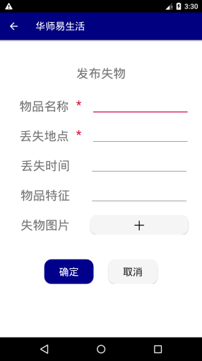 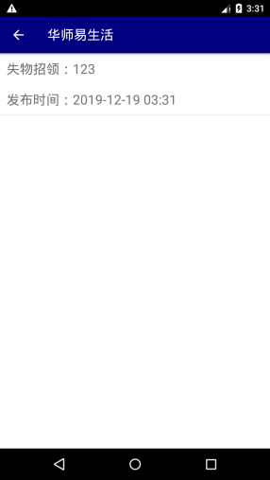

1. 发布失物招领

用户拾获失物时，可在平台上发布失物招领。用户在发布失物招领时，可在界面内输入物品名称、拾获时间地点、放置失物地点，还可上传失物图片，点击“确定”后即可发布。

1. 发布寻物启示

用户在丢失物品后，可在平台上发布寻物启事。用户在发布寻物启事时，可在界面内输入物品名称、丢失物品大概时间地点、物品特征，还可上传失物图片，点击“确定”后即可发布。

1. 寻找失物/失主

用户可查看当前已发布的所有失物招领和寻物启事，启事发布后会按发布时间先后顺序进行排列，并提供搜索功能，还可点击列表项查看启事的详细内容。启事详细内容页面有“联系失主”和“联系拾获者”按钮，可帮助用户互相联系。

1. 我的发布

用户可查看自己曾经发布的启事列表，启事列表按发布时间先后进行排列，还可点击列表项查看启事的详细内容。

**（3）委托模块**

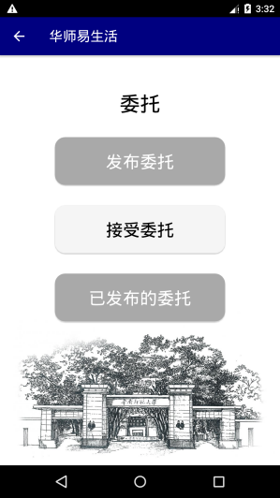 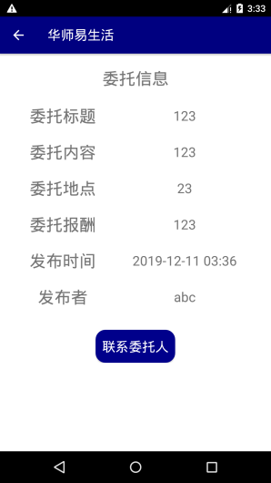 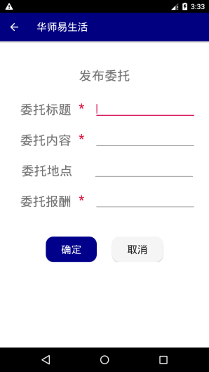 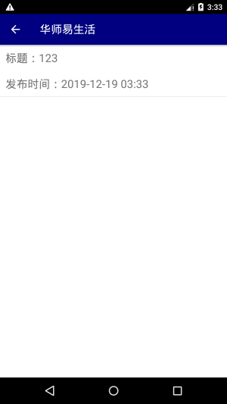

1. 发布委托

用户在遇到困难需要帮助却一时难以找到他人帮忙时，可根据自己的需求在平台上向其他用户发出委托。用户在发布委托时，可在界面内输入委托标题、委托内容、委托地点、完成委托的报酬，点击“确定”即可发布。

1. 接受委托

用户可查看当前已发布的所有委托，委托发布后会按发布时间先后顺序进行排列，还可点击列表项查看启事的详细内容。启事详细内容页面有“联系委托者”按钮，用户可根据自己的实际情况接受并完成委托，发布委托者可通过微信、支付宝发报酬。

1. 已发布的委托

用户可查看自己曾经发布的委托，委托列表按发布时间先后进行排列，还可点击列表项查看委托的详细内容。

**（4）常用网站模块**

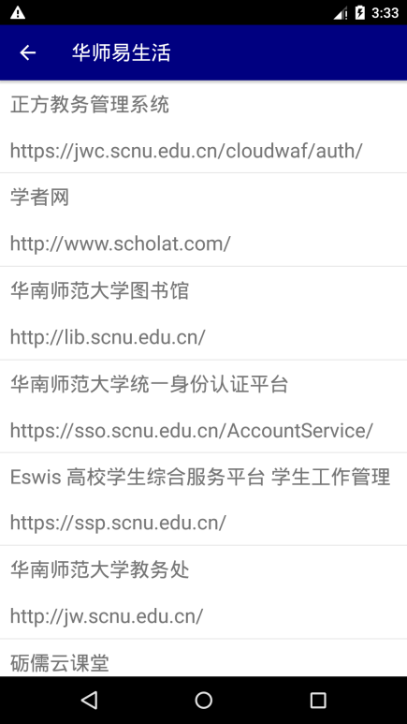 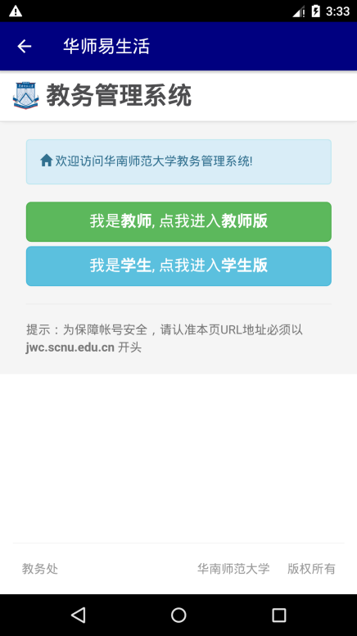

在这一功能模块中，集结了我们学校的常用网站，极大方便了同学们的生活，比如：教学管理信息服务平台（新教务系统）、正方教务管理系统、华师大图书馆、学者网、砺儒云课堂等等，用户可以直接点击跳转到相应的网站上。

**2、我的消息**

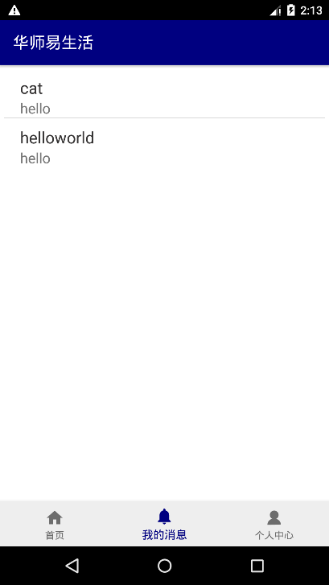 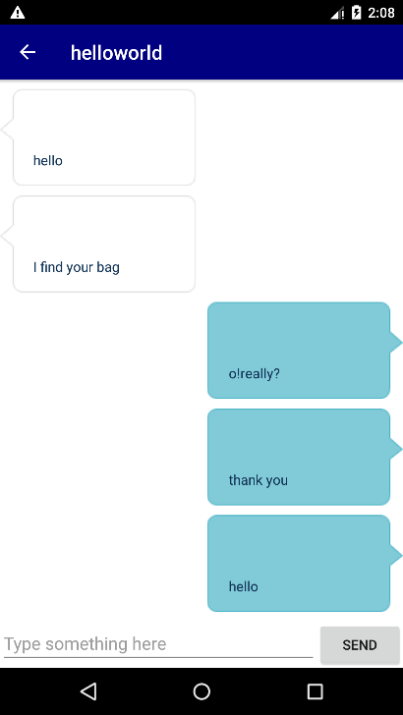

用户可在消息中心中看到和自己有聊天记录的用户的昵称和最后收发的一条信息，点击消息条目可进入聊天界面，用户可以查看以前所有的聊天记录，还可以在最底部的编辑框中输入要发送的信息并点击“发送”按钮发送。

**3、个人中心**

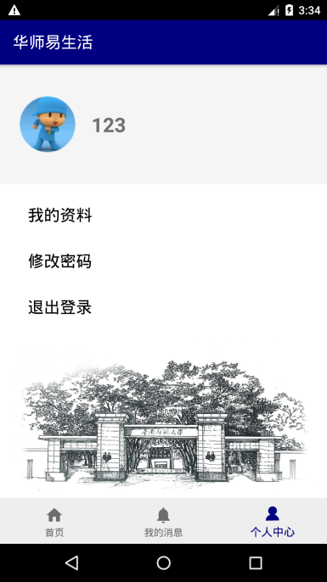 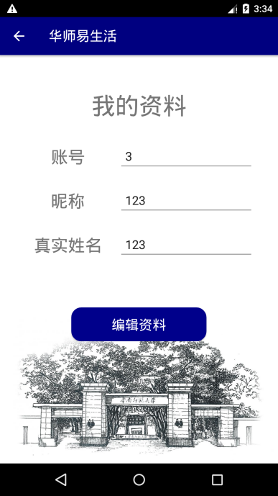 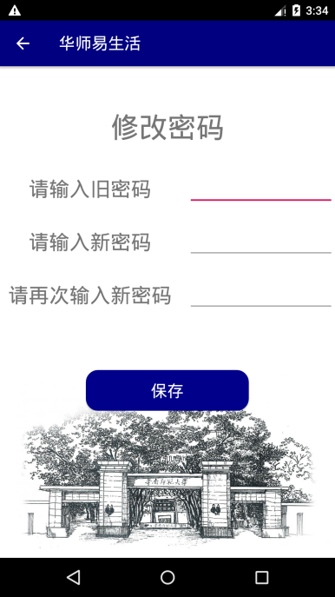

（1）我的资料

用户可以在个人中心中点击“我的资料”中查看自己的账号、昵称和真实姓名，点击“编辑资料”按钮可对昵称和真实姓名进行修改，点击“保存”即可成功修改资料。

（2）修改密码

用户用注册时输入的密码登录系统后，可以在个人中心中点击“修改密码”中对密码进行修改，输入原密码和两次新密码，如果原密码验证通过，并且两次新密码输入一致，就能成功修改密码。

（3）退出登录

用户可以在个人中心中点击“退出登录”退出当前账号，系统会退回到登录界面。